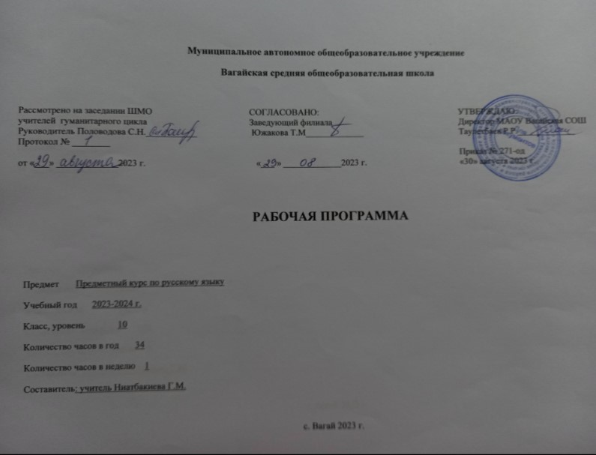

1. СОДЕРЖАНИЕ ПРОГРАММЫ ПРЕДМЕТНОГО КУРСА ПО РУССКОМУ ЯЗЫКУ, 10 класс
Введение (2 ч.)
Нормативные и методические документы по подготовке и проведению государственной (итоговой) аттестации в форме ЕГЭ по русскому языку. Особенности ЕГЭ по русскому языку. Спецификация экзаменационной работы. Кодификатор. Демонстрационная версия. Критерии и нормы оценки тестовых заданий и сочинения.
Языковые нормы. (1 ч.)
Литературный язык. Нормы речи. Словари русского языка.
Орфоэпические нормы (1 ч.)
Основные правила орфоэпии. Орфография. Ударение.
Лексические нормы (3 ч.)
Лексическое и грамматическое значение слова. Лексическое многообразие лексики русского языка.. Деление лексики русского языка на группы в зависимости от смысловых связей между словами. Омонимы, синонимы, антонимы, паронимы; общеупотребительная лексика, лексика ограниченного употребления; заимствованная лексика, устаревшие и новые слова. Фразеологизмы. Речевые ошибки на лексическом уровне, их предупреждение.
Грамматические нормы (3 ч.)
Грамматические нормы: словообразовательные, морфологические, синтаксические.
Словообразовательные нормы (2 ч.)
Способы словообразования. Ошибочное словообразование. Предупреждение ошибок.
Морфологические нормы (9 ч.)
Морфологические нормы русского языка. Правила и нормы образования форм слов разных частей речи. Части речи. Грамматическое значение, морфологичесике признаки и синтаксическя роль. Варианты падежных окончаний. Грамматические и речевые ошибки на морфологическом уровне, их предупреждение. Средства связи предложений в тексте.
Синтаксические нормы (13 ч.)
Словосочетание. Виды словосочетаний. Нормы согласования, управления, примыкания. Построение словосочетаний.
Предложение. Порядок слов в предложении. Виды предложений. Грамматическая основа предложения. Подлежащее и сказуемое как главные члены предложения, способы их выражения. Простое и сложное предложения.
Построение предложений с однородными членами. Построение сложносочинённых и сложноподчиненных предложений. Синтаксическая синонимия. Правила преобразования прямой речи в косвенную. Типичные ошибки при нарушении синтаксических норм, их предупреждение.
2. Ожидаемые результаты: в результате изучения курса учащиеся должны
знать / понимать
- смысл понятий: речевая ситуация и ее компоненты, литературный язык, языковая норма, культура речи;
- основные единицы и уровни языка, их признаки и взаимосвязь;
- орфоэпические, лексические, грамматические, орфографические и пунктуационные нормы современного русского литературного языка;
- нормы речевого поведения в социально-культурной, учебно-научной, официально-деловой сферах общения;
- основные особенности функциональных стилей;
уметь:
- оценивать речь с точки зрения языковых норм русского литературного языка; (орфографических, орфоэпических, лексических, словообразовательных, морфологических, синтаксических);
- применять знания по фонетике, лексике, морфемике, словообразованию, морфологии и синтаксису в практике правописания;
- соблюдать в речевой практике основные синтаксические нормы русского литературного языка;
- понимать и интерпретировать содержание исходного текста;
- создавать связное высказывание, выражая в нем собственное мнение по прочитанному тексту;
- аргументировать собственное мнение и последовательно излагать свои мысли;
- оформлять письменную речь в соответствии с грамматическими и пунктуационными нормами литературного языка и соответствующими требованиями к письменной экзаменационной работе.

3. КАЛЕНДАРНО-ТЕМАТИЧЕСКОЕ ПЛАНИРОВАНИЕ
№ п/п | Тема занятия | К-во час. | Дата проведения
 | 10 класс – 34 часа
I | Введение | 2
1. | Нормативные и методические документы по подготовке и проведению государственной (итоговой) аттестации в форме ЕГЭ по русскому языку. Особенности ЕГЭ по русскому языку. | 1
2. | Спецификация экзаменационной работы. Кодификатор. Демонстрационная версия. Критерии и нормы оценки тестовых заданий и сочинения | 1
II | Языковые нормы | 1
3 | Литературный язык. Языковые нормы. Типы норм. Словари русского языка. | 1
III | Орфоэпические нормы | 1
4. | Основные правила орфоэпии. Орфография. Ударение. | 1
IV | Лексические нормы | 3
5. | Лексическое и грамматическое значение слова. Лексическое многообразие лексики русского языка. | 1
6. | Деление лексики русского языка на группы в зависимости от смысловых связей между словами. Омонимы, синонимы, антонимы, паронимы; общеупотребительная лексика, лексика ограниченного употребления; заимствованная лексика, устаревшие и новые слова. | 1
7. | Фразеологизмы. Речевые ошибки на лексическом уровне, их предупреждение. | 1
V | Грамматические нормы | 3
8. | Грамматические нормы. | 1
9. | Грамматические нормы. словообразовательные, морфологические, синтаксические. | 1
10. | Грамматические ошибки и их предупреждение. | 1
VI | Словообразовательные нормы | 2
11. | Словообразовательные нормы. Способы словообразования. Ошибочное словообразование. | 1
12. | Предупреждение ошибок при словообразовательном анализе. | 1
VII | Морфологические нормы | 9
13. | Морфологические нормы. | 1
14. | Правила и нормы образования форм слов разных частей речи. | 1
15. | Морфология и орфография. Морфологические нормы русского языка. Варианты падежных окончаний | 1
16. | Самостоятельные части речи. Грамматическое значение, морфологические признаки и синтаксическая роль. | 1
17. | Служебные части речи. | 1
18. | Междометия. Звукоподражательные слова. | 1
19. | Морфология. Средства связи предложений в тексте. | 1
20. | Грамматические и речевые ошибки на морфологическом уровне. | 1
21. | Грамматические и речевые ошибки на морфологическом уровне. | 1
VIII | Синтаксические нормы. | 13
22. | Словосочетание, виды словосочетаний, их построение. Лексическая сочетаемость слов. | 1
23. | Предложение. Порядок слов в предложении. Грамматическая (предикативная) основа предложения. Подлежащее и сказуемое как главные члены предложения, способы их выражения. | 1
24. | Простые и сложные предложения. | 1
25. | Односоставные предложения. Неполные предложения. Интонационная норма. | 1
26. | Нормы согласования | 1
27. | Нормы управления. | 1
28. | Нормы примыкания. | 1
29. | Синтаксическая синонимия. | 1
30. | Знаки препинания в простом предложении. Преобразование прямой речи в косвенную. | 1
31. | Предложения со словами и конструкциями, грамматически не связанными с членами предложения | 1
32. | Знаки препинания в сложносочинённых предложениях. | 1
33. | Знаки препинания в сложноподчинённых предложениях. | 1
34. | Знаки препинания в сложных бессоюзных предложениях. | 1

